# DESCRIÇÃO

Projeto voltado para implementação de um sistema simples de monitoramento de hosts bem definidos. A partir de um arquivo com diversos host o script deve ser capaz de definir se o sistema está online ou não, guardando os resultados em um arquivo de log.

# TIPO

Sistema/Script.

# PLATAFORMA

Desenvolvido para funcionamento em Linux Debian/Ubuntu. Testes realizados em uma máquina virtual da Oracle VM Virtual Box disponibilizada em:

<https://www.linuxvmimages.com/images/debian-10/>

Imagem da versão:

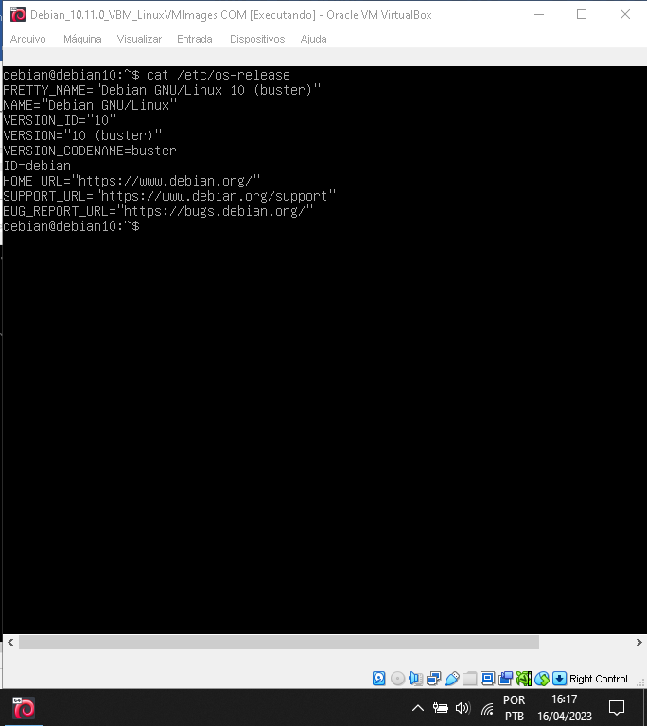

# INICIALIZAÇÃO

O script apresentado utiliza a biblioteca de teste de rede **fping**, facilmente instalável pelo comando:

**sudo apt-get install fping**

Por se tratar de uma estrutura de script relativamente simples a estrutura pode ser criada do zero, copiando somente o script de monitoramento. Porém para simplificação e facilitação de atualizações futuras, é recomendado a utilização de um clone deste repositório.

<https://github.com/Victordelete/monitoramento_hosts>

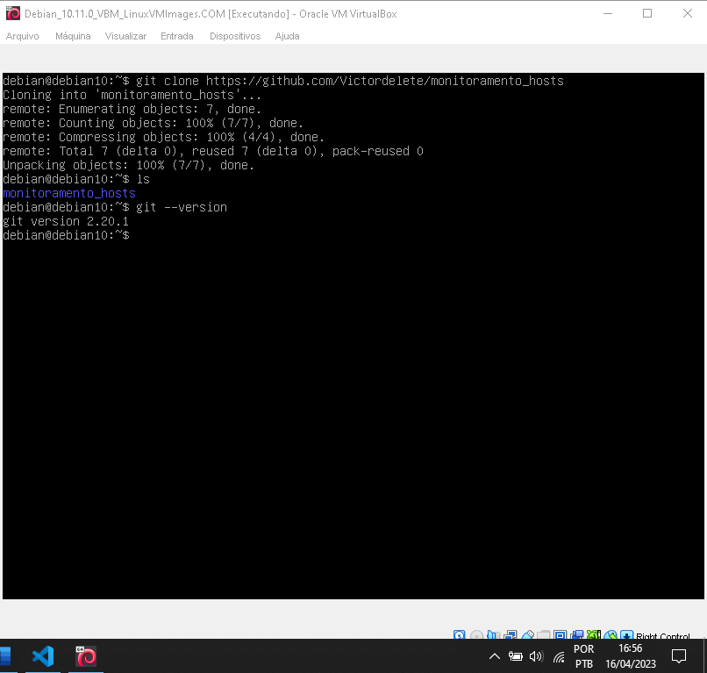

Após clone do repositório você precisa verificar se os hosts de monitoramento estão configurados com sucesso no arquivo \hosts\hosts.txt.

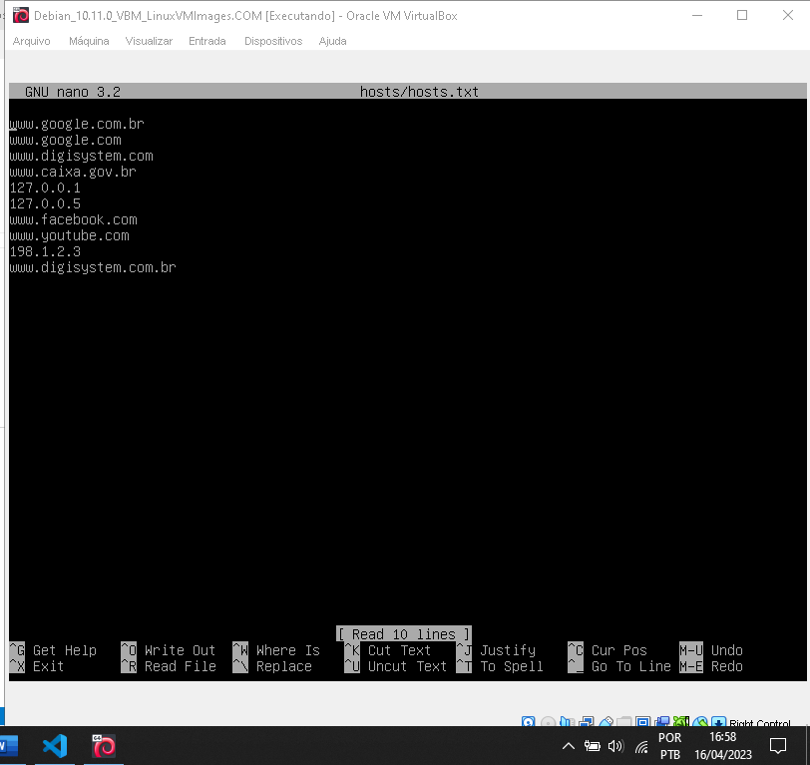

Executamos o shell script uma vez para validação:

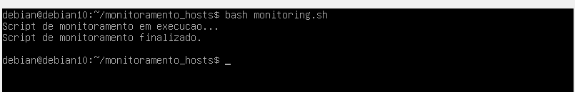

E verificamos a saída no log.

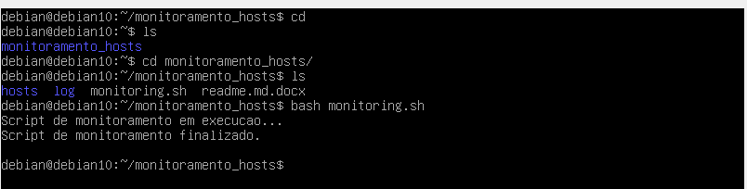

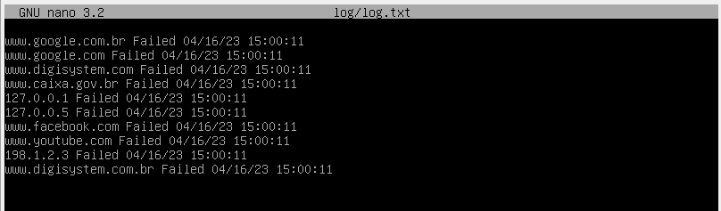

O script guardar o host testado, o resultado obtido, data e hora da tentativa. Duas execuções seguidas:

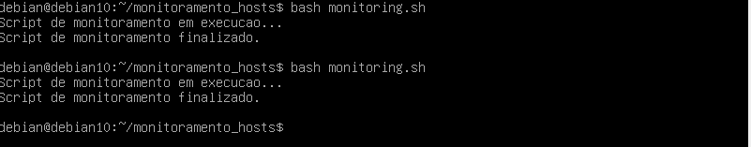

Retornam o valor:

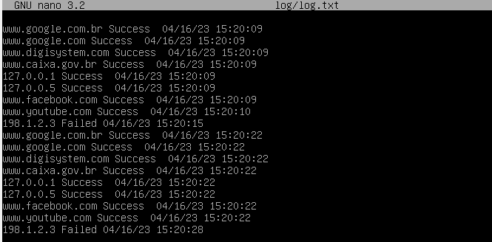

Com os valores de sucesso e erro esperado para o ambiente de execução.

# TAREFA CONTINUA

Para a execução agendada do script de monitoramento, recomenda-se a utilização do **crontab**. Desta forma podemos acionar o script automaticamente, averiguando em diferentes intervalos de tempo se os nossos hosts estão online. Para instalação basta:

**sudo apt install cron**

**sudo systemctl enable cron**

Abrimos a lista de tarefas agendadas com **crontab -r**:



Adicionamos uma codificação para teste a cada 5 minutos, a título de exemplo:

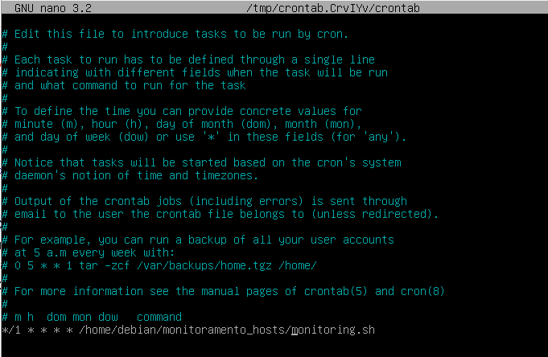

Desta forma a tarefa será realizada minuto a minuto. Para longos períodos de utilização é necessário limpar/analisar o log e limpeza.